

פרק 4 | ממשל אקלים - היערכות ארגונית, תפקודית ומקצועית לטיפול   
במשבר האקלים

האופי המערכתי של נושא האקלים מצריך מעורבות של כלל הגורמים הממשלתיים והציבוריים הרלוונטיים בכל אחד מהנדבכים המרכיבים את הפעולות הקשורות בהתמודדות עם המשבר. הטיפול במשבר האקלים מחייב אפוא קשב ממשלתי היקפי - הוא דורש שיתוף פעולה רב-משרדי בנושאים רבים ומעקב אחר יישום פעולות של משרדי הממשלה, בעודו מתחרה עם סוגיות אחרות על תשומת הלב הממשלתית ועל חלוקת התקציבים.



|  |  |  |  |  |  |  |
| --- | --- | --- | --- | --- | --- | --- |
| **69% ממשרדי הממשלה** |  | 3 מיליארד ש"ח |  | רק כ-50% |  | רק 32% |
| סבורים כי הטיפול הממשלתי בנושא האקלים אינו טוב כלל (8 משיבים) או לא כל כך טוב (26). מדובר ב-34 מתוך 49 משרדי הממשלה והגופים הציבוריים שהשיבו על השאלון שהפיץ משרד מבקר המדינה |  | הסכום הכולל שהחליטו ממשלות ישראל להקצות (במצטבר) לטיפול בסוגיות שונות של משבר האקלים בשנים 2015 - 2022 באמצעות 14 החלטות ממשלה |  | מהסכום שאישרה הממשלה הוקצו בפועל לצורך טיפול במשבר האקלים בשנים 2015 - 2022 (1.58 מיליארד ש"ח מתוך 3 מיליארד ש"ח שאושרו) |  | מכלל התקציבים שהחליטה הממשלה להקצות לצורך טיפול במשבר האקלים בשנים 2015 - 2022 (ב-14 החלטות שקיבלה) נוצלו בפועל (988 מיליון ש"ח מסך של 3 מיליארד ש"ח) |
| **32 מיליארד ש"ח** |  | פי 33 |  | **42%** |  | **56 מדינות  (וישראל אינה ביניהן)** |
| סכום אובדן ההכנסות לקופת המדינה באמצעות תמיכות וסבסוד של דלקים פוסיליים בשנים 2015 - 2022 |  | הפער בין הסכום שעליו ויתרה הממשלה כהכנסה לקופת המדינה באמצעות תמיכה וסבסוד של דלקים פוסיליים (32 מיליארד ש"ח) ובין התקציבים שנוצלו ליישום מדיניות האקלים (988 מיליון ש"ח) בשנים 2015 - 2022 |  | מהחלטות הממשלה הנוגעות לטיפול באתגרי משבר האקלים שהתקבלו ב-16 השנים האחרונות התקבלו בשנים 2021 - 2022 |  | עיגנו את פעולתן המדינתית בתחום האקלים (נכון לשנת 2020) בחקיקה שאושרה על ידי הרשות המחוקקת |

תמונת המצב העולה מן הביקורת

ליקויים

גורם מתכלל לטיפול באקלים

טיב הטיפול הממשלתי בנושא האקלים - בדוח הקודם עלה כי הסגמנטציה של הטיפול הממשלתי בנושא שינויי האקלים מובילה לחסמים ולריבוי קונפליקטים בין משרדים, וכי הדבר מקשה את תכלול השיקולים בעת קבלת החלטות. בביקורת המעקב נמצא כי הליקוי תוקן במידה מועטה - מכלול ממצאי ביקורת מעקב זו והמענים שהתקבלו על השאלון שהפיץ משרד מבקר המדינה בקרב משרדי הממשלה בנושא, ולפיהם 69% מהמשיבים סבורים כי הטיפול הממשלתי בנושא האקלים אינו טוב בכלל (8 משיבים) או לא כל כך טוב (26), משקפים מצב ולפיו הפעולה של הממשלה בתחומי האקלים אינה מספקת, וקושי זה ממשיך להתקיים.

עמדות 51 משרדי ממשלה וגופים ציבוריים בנוגע לשאלה מי הגורם שצריך להוביל את תכלול נושא האקלים בממשלה



ועדת השרים לענייני סביבה ואקלים כגורם מוביל ומתכלל - החלטת הממשלה 440 מאפריל 2023 שמכוחה הוקמה ועדת השרים לענייני סביבה ואקלים בראשות השרה להג"ס לא כללה מתן סמכות הכרעה מפורשת במחלוקת בין השרים, והיא אינה כוללת מאפיינים הדרושים לגורם מתכלל, בפרט בנושא המיטיגציה, שיוכל להוביל את העשייה הממשלתית הרחבה לגיבוש החלטות בנות ביצוע להכריע במחלוקות ולהבטיח יישום של כלל כלי המדיניות הממשלתיים והלאומיים בנושא האקלים. עוד עלה כי נכון ליולי 2023 הוועדה לא התכנסה, ולא נקבע לה מועד עתידי להתכנסות.

גורם מתכלל ממשלתי בנושא האקלים - בדוח הקודם המליץ מבקר המדינה שהממשלה תייעד את הטיפול בנושא זה ואת ניהולו השוטף בידי גוף מתכלל ייעודי קבוע, בעל סמכויות ביצועיות ויכולת הכרעה בין חלופות ובמקרים של מחלוקות, אשר יוביל את הנושא. בביקורת המעקב נמצא כי הליקוי תוקן במידה מועטה - אף שגורמים ממשלתיים שונים עוסקים בהיבטי תכלול נושא האקלים - כמו המשרד להג"ס, משרד האנרגייה, ועדת השרים והמל"ל - לאף אחד מהם אין את מצבור המאפיינים האמורים אשר עשוי לסייע לתכלול אפקטיבי. עוד עלה כי חסרונו של גוף כאמור עולה ממשרדי הממשלה עצמם ומממצאי הפרקים של ביקורת מעקב זו. המשך תפקוד על סמך המערך הממשלתי המבוזר, ללא מתן מענה לקשיים התפקודיים הקיימים - אינו מתמודד עם אותם החסמים במימוש פעולות משרדי הממשלה בנושא שינויי האקלים.

הסדרת מנגנון לתקצוב ארוך טווח של מדיניות האקלים

תקצוב פעולות אקלים - הנחיות למשרדים בתחום האקלים אינן מגובות תמיד בהקצאה תקציבית בהתאם להחלטות ממשלה; הקצאות תקציביות אינן מנוצלות; קיים חוסר יכולת לייצר תמונת מצב במבט-על שתשקף את הצרכים האמיתיים, את החסמים ואת הכפילויות בתחומי האחריות; כמו כן קיימים פערים בהיבטי פיקוח, בקרה ומעקב אחר מימוש תקציבים אלה. כל אלה יוצרים מצב של עדר ללא רועה ופעולה ללא גורם מוביל ומתכלל.

הקצאת תקציבים וניצולם בפועל - ביקורת המעקב העלתה כי נתוני הדיווחים של משרדי הממשלה (על פי מענים שנמסרו בביקורת זו וממסמכים שנמסרו במסגרת הדוח הקודם) משקפים רמת ביצוע תקציבי נמוכה - מתוך 5.2 מיליארד ש"ח שאותם החליטה הממשלה להקצות לטיפול במשבר האקלים על כל היבטיו (ב-15 החלטות ממשלה שונות) - כ-3.5 מיליארד ש"ח כלל לא הוקצו (כ-67%); כ-1.688 מיליארד ש"ח הוקצו בפועל (32%); ולגבי 52 מיליון ש"ח (כ-1%) לא התקבל דיווח. הביקורת העלתה עוד שמתוך הסך שהוקצה (1.688 מיליארד ש"ח), 65% (שהם כ-1.094 מיליארד ש"ח) נוצלו בפועל. הניצול התקציבי עומד אפוא על 21% בלבד מסך הקצאת התקציבים לטיפול במשבר האקלים ב-15 החלטות ממשלה שנבדקו (בסך של כ-5.2 מיליארד ש"ח כאמור), כולן מהשנים 2015 - 2022, למעט החלטה אחת משנת 2010.



ההקצאה והניצול של התקציבים שהחליטה הממשלה להקצות לטיפול במשבר האקלים בהחלטות הממשלה שהתקבלו בשנים 2010, 2015 - 2022

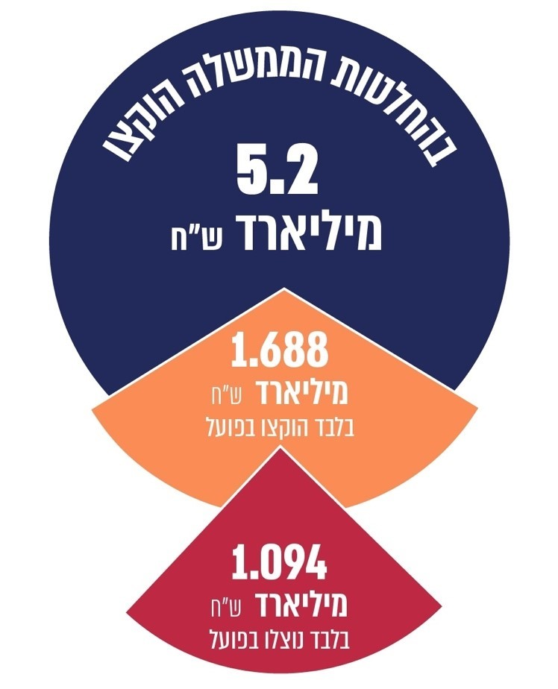

על פי נתונים ממשרדי הג"ס, האנרגייה, התחבורה והאוצר, בעיבוד משרד מבקר המדינה.

בקרה, פיקוח ומעקב תקציביים - בקבלת המענים של משרדי הממשלה בכל הנוגע להקצאות בפועל של תקציבים ולניצולם, נמצאו דיווחים סותרים בין משרדים, פערים בדיווח של משרדים בנוגע לתקציבים שלהם, חוסרים במידע ואי-בהירות כוללת שאפיינה הן את משרדי הביצוע והן את משרד האוצר כגורם המקצה שאמור גם לפקח על מימוש התקציבים. ביקורת המעקב מעלה תמונת מצב חמורה מ"השטח", ולפיה לא קיים בישראל גורם שמבצע מעקב ובקרה בראייה תקציבית מתכללת בכל הנוגע לניהולם של מיליארדים שהממשלה החליטה להקצות לטיפול במשבר האקלים בכל החלטות הממשלה לאורך השנים.

הצורך בקביעת מסגרת תקציבית - בדוח הקודם עלה כי במבחן התוצאה, מודל עבודה של תקצוב בסגמנטים (לפי משרד) ותקצוב חד-פעמי או נקודתי אינו מאפשר קידום מערכתי של נושא משבר האקלים. בביקורת המעקב נמצא כי הליקוי לא תוקן והיא שיקפה סגמנטציה זו - ב-47 החלטות ממשלה לטיפול במשבר האקלים, שקיבלו הממשלות בשנים 2007 - 2022, ושבהן החליטו להקצות כ-7.5 מיליארד ש"ח, הטילה הממשלה את הביצוע על משרדי ממשלה רבים (כ-15 במספר) ביותר מ-70 הקצאות פרטניות. העיבוד שביצע משרד מבקר המדינה לנתוני ההקצאה והניצול של התקציבים לנושא האקלים מציג כמותית את התממשות החשש לגבי יכולת הממשלה לממש את יעדיה בכל הנוגע למשבר האקלים ללא ראייה מתכללת של הקצאת המשאבים והיכולת לממשם הלכה למעשה. האופן שבו מתוקצבות המשימות לטיפול במשבר האקלים אינו הולם את מורכבות הטיפול במשבר זה, את משימותיו הרבות, את ביזור הטיפול בו לגורמים רבים ואת השפעותיו הרחבות על מגזרים שלמים במשק.

פערים בתחום הקצאת המשאבים לנושא האקלים - דלקים פוסיליים כמקרה   
בוחן - בדוח הקודם עלה כי הטיפול במשבר האקלים, המתבסס בחלקו הנרחב על השקעה בתשתיות, כמעט שלא מתוקצב בהיקף המתאים ובאופן ייעודי. בביקורת המעקב נמצא כי הליקוי לא תוקן - בשנים 2015 עד 2022 ממשלות ישראל ניצלו רק 32% (988 מיליון ש"ח) מהסכומים שהן החליטו להקצות בהחלטותיהן לנושאי האקלים בשנים אלו (3 מיליארד ש"ח[1], מהם הוקצו בפועל 1.584 מיליארד ש"ח) - רמת ניצול אשר אינה מאפשרת יישום אפקטיבי של מדיניות האקלים שנקבעה. בעייתיות זו מובלטת אף יותר לנוכח הנתונים ולפיהם במהלך אותה תקופה הממשלה ויתרה על הכנסות לקופת המדינה בסכום של יותר מ-32 מיליארד ש"ח, זאת באמצעות תמיכות וסבסוד של דלקים פוסיליים - פי 10.6 מהסכום שהיא תכננה להשקיע באקלים (ההחלטה להקצות כ-3 מיליארד ש"ח), ופי 33 מהסכום שהשקיעה בפועל (ניצול תקציבים בסכום של 988 מיליון ש"ח). פערים אלו משקפים נכוחה את סדרי העדיפויות של הממשלות בשנים אלו - ריבוי הצהרות על הצבת יעדים אקלימיים ללא גיבוי במשאבים הנדרשים להשגתם, ומנגד המשך מימון מדיניות שחותרת תחת השגתם.

ביסוס נורמטיבי וחקיקת אקלים

השגת יעדים מוגבלת באמצעות החלטות ממשלה - בדוח הקודם עלה שהכלים המשמשים את העבודה השוטפת של משרדי הממשלה - ובפרט במסגרת החלטות הממשלה - לא תמיד הביאו לרתימתם לנושא, ושהיעדר ההתגייסות של משרדי הממשלה לאורך השנים הביא להתקדמות מוגבלת בפעולות האקלים של ישראל. בביקורת המעקב נמצא כי הליקוי לא תוקן - ב-16 השנים האחרונות התקבלו 47 החלטות ממשלה הנוגעות לטיפול באתגרי משבר האקלים, אולם ישראל לא הראתה שיפור משמעותי בהשגת יעדי האקלים הלאומיים שלה: החלטות ממשלה מרכזיות העוסקות באקלים לא יושמו, יושמו חלקית או שהן מצויות בשלבים ראשוניים בלבד של יישום. למשל, ל-86% (25 מתוך 29) מהגופים המנויים בהחלטת הממשלה 4079 אין תוכנית היערכות משרדית לשינויי האקלים. כמו כן, גם מידת השגת היעדים המרכזיים בתחומי המיטיגציה נותרה נמוכה מאוד: קצב היישום הנוכחי של מדיניות הממשלה ישיג הפחתת פליטות בשיעור של כ-12% בלבד בשנת 2030 לעומת היעד שנקבע של 27%. היעדר התגייסותם של משרדי הממשלה הביא להתקדמות מוגבלת בפעולות אקלים ובמימוש החלטות הממשלה, דבר המעיד על חוסר אפקטיביות מתמשך בשימוש בכלי מדיניות זה.

השלמת פעולות חקיקת אקלים - בדוח הקודם עלה כי הממשלה לא גיבשה הסכמה בנוגע לתזכיר חוק האקלים שפרסם המשרד להג"ס באפריל 2021, והומלץ שהמשרד להג"ס ימשיך לקדם את תזכיר החוק כדי להסתייע בו לקידום אתגרים בכל הנוגע לאיומי האקלים ולהתמודדות עם אי-הוודאות. בביקורת המעקב נמצא כי הליקוי לא תוקן - וכי נכון לספטמבר 2023 - יותר משנה לאחר שאושרה בקריאה ראשונה הצעת חוק האקלים הראשונה שבה עסק הדוח הקודם, ועל אף המלצת ארגון ה-OECD משנת 2023 שהכלים שבהם ישראל משתמשת לצורך השגת היעדים שעליהם התחייבה בתחום האקלים אינם מספקים, ושחקיקת חוק אקלים הכולל יעדים מחייבים תהיה צעד חשוב להשגתם - אושרה בוועדת השרים לענייני חקיקה הצעת חוק האקלים החדשה. נכון למועד סיום הביקורת (ספטמבר 2023 לעניין זה), הצעה זו היא לקראת קריאה ראשונה.

חוסר הסכמה בין משרדים בנוגע להצעת חוק האקלים - עמדתו של משרד האוצר בנושא ביסוס נורמטיבי וחקיקת אקלים כוללת כמה נדבכים: (א) התנגדות למתן תוקף נורמטיבי ליעדי הפחתת פליטות גז"ח בחוק האקלים; והעדפה כי היעדים יעוגנו בהחלטת ממשלה; (ב) דרישה כי היעדים לא יחייבו את הממשלה אלא יוצגו רק כיעדים שיש לשאוף אליהם, וזאת כדי למנוע "התערבות הרשות השופטת בהחלטות הממשלה". עמדה זו מעוררת קושי ממשי ויסודי שכן בפועל דורש המשרד גמישות בלתי מוגבלת בשינוי יעדי האקלים, דבר העלול לאפשר את דחיקתם של יעדים אלו מפני כל נושא אחר שיעלה על סדר היום. עמדה זו - יש בה כדי לעכב, ובעניינים מסוימים אף לבלום, את השגת יעדי האקלים של ישראל. עמדה זו לא תיצור מחויבות הולמת וודאית לטיפול בנושא, בעיקר בשעה שהיא ננקטת בלא שנעשים צעדים לשימוש בכלים כלכליים נוספים כמו תקצוב ירוק (ראו לעיל), שמטרתם למזער את הגבלת הפעילות הכלכלית ולקדם את צמיחתה לצד איפוס פחמני. על כן היא תוביל לחוק אקלים דקלרטיבי שישמש בעיקר לטובת הצגתה של ישראל בעולם כבעלת חוק אקלים, הא ותו לא.

ואכן, נוסח הצעת חוק האקלים החדשה (שאושרה כאמור על ידי ועדת השרים לענייני חקיקה בספטמבר 2023) מאפשר גמישות כמעט בלתי מוגבלת לממשלה באופן שעלול לפגוע במחויבותה של ישראל לעמידה ביעדים.

כמו כן התייחסויות משרדי הממשלה לנוסח הצעת חוק האקלים משקפות מחלוקות הסובבות בין היתר סביב הפער שבין היעדים שאותם מבקשים המשרדים לעגן בחוק ובין היכולת הקיימת בישראל בנסיבות הקיימות כיום לממשם. למשל, עולה כי משרד האנרגייה, משרד הכלכלה, אגף התקציבים במשרד האוצר והמל"ל מסכימים שקיימים כיום חסמים בין-משרדיים - כמו בנושא התקנת מתקני PV; פריסת עמדות טעינה לרכבים חשמליים; קידום כלי מדיניות וכלים כלכליים כמו מס פחמן ומיסוי תומך מעבר לכלכלה דלת פחמן - שללא הסרתם לא ניתן יהיה להשיג את יעדי האקלים של ישראל, אבל כל גורם מעמיד חסמים בעצמו, זאת בשעה שאין גורם שיכול להכריע במחלוקות או לקדם נושאי אקלים, לרבות את החקיקה בנושא, בשל התנגדויות של גופים שונים.

הפערים בין הקבוע בהצעת החוק ובין אלמנטים בולטים בחוקי אקלים בעולם - קביעת היעדים בהצעת חוק האקלים נכון לספטמבר 2023 היא במידה רבה הצהרתית, וניכר כי על אף החובות שהיא מטילה וכלי המדיניות הקבועים בה, הצעת החוק חסרה כלי מדיניות נוספים שיאפשרו למקבלי ההחלטות לתכלל בין מגוון השיקולים, לקדם תהליכים ברמה האופרטיבית, וכפועל יוצא מכך לעמוד ביעדים ובהתחייבויות הקבועים בה. כמו כן הצעת החוק החדשה חסרה מנגנון שייעודו להסדיר מסגרת לתקצוב ארוך טווח של מדיניות האקלים ומקורות למימונו, והלשון שלה אינה מחייבת את גורמי הממשלה ואף יוצרת עבורם נתיב שמאפשר להם לסגת ממימוש היעדים הקבועים בה[2]. זאת בעיקר בשל היעדרם של כלי מדיניות תומכי ביצוע בהשגת היעדים, באופן שאינו תואם להמלצת ארגון ה-OECD לישראל לעגן מחויבות כזו בחוק:

* ההפניה בחוק ליעד שנקבע בהחלטת ממשלה מרדדת את מחויבות הממשלה לעמידה ביעד - ממחויבות לאומית ארוכת טווח בעלת מדרג נורמטיבי גבוה למחויבות ממשלתית שאינה יוצרת מחויבות וודאות ארוכות טווח. הצעת חוק האקלים החדשה על פניו מעגנת בלשון החוק את היעד, אך יכולתה של הממשלה על פי הצעה זו לשנותו בצו בעל מדרג נורמטיבי נמוך משמעותית מהחוק מכל סיבה שהיא, עלולה להחליש גם כאן את המחויבות הלאומית של הממשלה לנושא שכן באופן זה סוללת הממשלה נתיב בעייתי שיאפשר לה לסגת במציאות של אי-הסכמה בין משרדי הממשלה מיעדים שהיא עצמה קבעה.
* הצעת החוק לא הגדירה באופן מעמיק את הסמכויות, התפקידים והכלים של הגופים המוקמים באמצעותה (ועדת שרים לענייני אקלים, מועצת אקלים, ועדת מומחים ומכון אקלים) כדי שבהקמתם יגשימו באופן המיטבי את כוונת המחוקק.
* **הצעת החוק החדשה, הכוללת אומנם כלים כמו ניהול סיכונים, בחינת שיקולי עלות-תועלת, חובת עדכון, מעקב, דיווח ובקרה ופיקוח פרלמנטרי** - **חסרה כלי מדיניות אופרטיביים תומכי השגת יעדים נוספים, שאת חלקם ציינו אף משרדי הממשלה - למשל, הסרת חסמים רגולטוריים ותכנוניים לצורך הגדלת אנרגייה מתחדשת,** כלים לתקצוב מדיניות האקלים ו**מיסוי פחמן. אשר למיסוי פחמן, מוצע כי בד בבד עם הטלתו יגובשו מנגנונים שיפצו על העלייה הצפויה ביוקר המחיה עקב מיסוי זה, בין היתר באמצעות התקבולים ממס פחמן, וכן ייבחנו דרכים להפחתת מיסים ולהורדת יוקר המחיה בתחומים אחרים, כפי שהציעה ועדת מיסוי ירוק 3 בראשות משרד האוצר**.

ממצאים חיוביים

הקמתה של ועדת השרים לענייני סביבה ואקלים - באפריל 2023 התקבלה החלטת הממשלה 440 בנושא הקמת ועדת השרים לענייני סביבה ואקלים שבראשה תעמוד השרה להג"ס.

עיקרי המלצות הביקורת

משרד מבקר המדינה חוזר על המלצתו בדוח הקודם לייעד את הטיפול בנושא שינויי האקלים לגוף מתכלל קבוע, שיוביל את הנושא ויהיה בעל סמכויות ביצועיות ויכולת הכרעה בין חלופות ובמקרים של מחלוקות. ולחלופין להקנות לאחד מהגופים (כמו המשרד להג"ס, משרד האנרגייה, ועדת השרים והמל"ל) את המאפיינים והסמכויות הנדרשים החסרים לו כעת. עוד מומלץ שבהינתן מצב הדברים ולפיו הנושא אינו מקודם זה שנים, המשרד להג"ס יפעל להביא את החסמים לפתחה של הממשלה כדי שתכריע ותסייע במתן פתרונות במטרה להסיר מחלוקות בנושאים ממוקדים באופן שיאפשר את קידום הפעולות הנדרשות לצורך השגת יעדי האקלים.

מומלץ כי משרד האוצר יגבש עם משרדי הג"ס, האנרגייה, התחבורה, בנק ישראל, המועצה הלאומית לכלכלה והמל"ל, ובהתייעצות עם הרגולטורים הפיננסיים בעניין, מסגרת תפעולית לתקצוב ארוך טווח של מדיניות אקלים שעליה תחליט מדינת ישראל ותסייע במיפוי המקורות למימון זה - בין מכספי ציבור ובין ממקורות אחרים כמו השקעות משוק ההון ואיגרות חוב מדינה. מוצע כי מסגרת זו תתפקד כמנגנון קבע בין-משרדי, בעל יכולת ראייה ארוכת טווח, שיעמוד באופן שוטף על הצרכים התקציביים ליישום מדיניות האקלים של ישראל ויגדירם, ושיפעל להקצאתם בפועל לטווחי הזמן הנדרשים; ותשמש גורם מתכלל לנושאי תקצוב ומימון פעולות האקלים של מדינת ישראל שיעבוד בסינרגיה עם יתר הפונקציות העוסקות בתכלול ובתיאום רוחבי של נושא האקלים. מהלך זה משלים את ההמלצה מהפרק הקודם למשרד האוצר בעניין בחינת חלופות לתמיכות וסובסידיות בדלקים פוסיליים, ובעניין מהלך מקיף שימפה את כל כלי המדיניות במערך ההכנסות של המדינה, לרבות ממיסים, המשפיעים לשלילה על השגת יעדי האקלים. מהלך זה אף עולה בקנה אחד עם המלצות קואליציית שרי האוצר וארגון ה-OECD להתאמת "תהליכי הכנסות והוצאות הלאומיים" כך שיעלו בקנה אחד עם יעדי האקלים ועם המלצות ארגון ה-OECD לישראל לביטול הטבות על דלקים פוסיליים.

מומלץ שמשרדי הג"ס, האוצר, האנרגייה ויתר המשרדים העסוקים בנושא יפעלו לחזק את מחויבותה של ישראל להגשמת מדיניות אקלים, בחוק האקלים המתהווה ובכלל, בין היתר בבחינת הוספת כלים כמו עיגון מסגרת תקציבית רב-שנתית וקביעת יעדים קשיחים ומחייבים, ובהעמדת שורה של כלי מדיניות תומכים ומשלימים למהלכים המעוגנים בהצעת החוק, ובהם כלי מדיניות כלכליים הכרחיים לקידום התהליכים המעוגנים בהחלטה, ובהם בין היתר תמריצים ועידוד השקעות "ירוקות"; מיפוי חסמים - חוקיים, שקשורים למדיניות ואחרים - ובניית תוכניות להסרתם; מיסוי פחמן; ותכנון תקציבי ומימוני למעבר לכלכלה מאופסת (או דלת) פחמן ("מימון ירוק"). כלי המדיניות הללו הם מהלכים משלימים לצורך עמידה ביעדי-העל שמתווה הצעת החוק, והם גם כלים שנדונו בעבר, והפעלתם מתעכבת שנים רבות בשל מחלוקות ממשלתיות. מומלץ עוד שמשרדים אלה יבחנו ויפעלו להסרת חסמים ולעיגונם של כלי מדיניות אלו בחוק האקלים, בחקיקה ראשית אחרת או באמצעות כלים אחרים שייתנו להם תוקף נורמטיבי מחייב, ואשר יכללו גם מנגנון להסדרת פערים המקשים את יישומם של כלים אלו בשל מצבים רגולטוריים ומשפטיים או בשל חסמים ומחלוקות ממשלתיים.

בהמשך לכך ובהתאם להמלצתו של ארגון ה-OECD וברוח הפעולות שנוקטות מדינות מפותחות בעולם, מוצע אפוא לעגן יעדים ממשלתיים מחייבים בחוק, ובאופן זה להעביר איתות ברור למשרדי הממשלה, למשק, לציבור ולרשויות המקומיות בנוגע לכיוון שאליו צועדת מדינת ישראל בנושא. כמו כן כדי להגשים את מטרות החוק ויעדיו ושההיערכות לשינויי האקלים והפחתת פליטות גז"ח ייושמו בקנה מידה רחב, מומלץ להטמיע את התוכניות הלאומיות להפחתת פליטות גז"ח ולהיערכות לשינויי האקלים באופן רוחבי ומחייב יותר בפעילויות של כל משרדי הממשלה (Mainstreaming), ועל כן קיימת חשיבות שכל משרדי הממשלה הרלוונטיים (וכן השלטון המקומי) ישתתפו באופן פעיל בבניית התוכניות.

תקציבי האקלים שהוחלט על העמדתם בהחלטות הממשלה, הקצאתם וניצולם, והתמיכות בדלקים פוסיליים, 2015 - 2022 (במיליוני ש"ח)

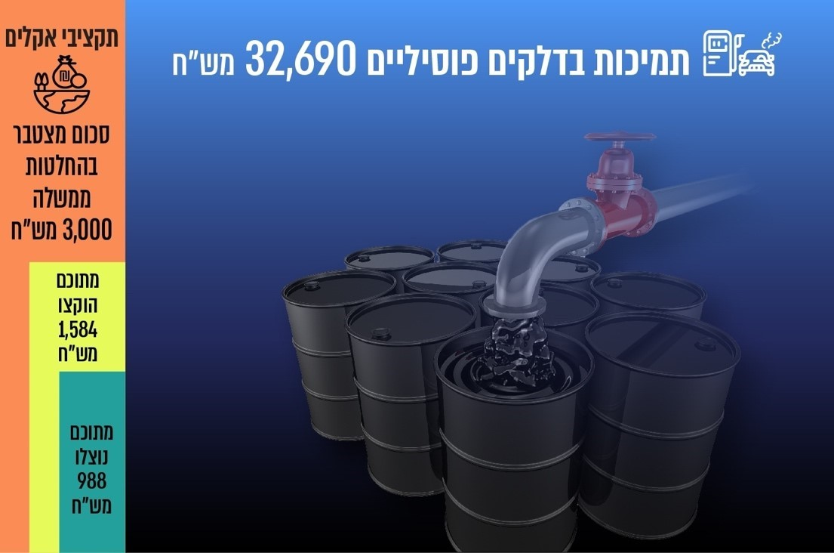

על פי נתוני משרדי האוצר, הג"ס, התחבורה והאנרגייה, בעיבוד משרד מבקר המדינה.



מידת תיקון עיקרי הליקויים שעלו בדוח הקודם

| **פרק הביקורת** | **הגוף המבוקר** | **הליקוי בדוח הביקורת הקודם** | **מידת תיקון הליקוי  כפי שעלה בביקורת המעקב** | | | |
| --- | --- | --- | --- | --- | --- | --- |
| **לא תוקן** | **תוקן במידה מועטה** | **תוקן במידה רבה** | **תוקן באופן מלא** |
| טיב הטיפול הממשלתי בנושא האקלים | הממשלה | הסגמנטציה של הטיפול הממשלתי בנושא שינויי האקלים מובילה לחסמים ולריבוי קונפליקטים בין משרדים באופן שמקשה את תכלול השיקולים בעת קבלת החלטות |  |  |  |  |
| גורם מתכלל ממשלתי בנושא אקלים | הממשלה | בדוח הקודם הומלץ שהממשלה תייעד את הובלת הטיפול בנושא האקלים ואת ניהולו השוטף בידי גוף מתכלל קבוע, בעל סמכויות ביצועיות ויכולת הכרעה בין חלופות |  |  |  |  |
| הצורך בקביעת מסגרת תקציבית | הממשלה | במבחן התוצאה, מודל עבודה של תקצוב בסגמנטים (לפי משרד) ותקצוב חד-פעמי או נקודתי אינו מאפשר קידום מערכתי של נושא משבר האקלים |  |  |  |  |
| פערים בתחום הקצאת המשאבים לנושא האקלים | הממשלה, משרד האוצר | הטיפול במשבר האקלים, המתבסס בחלקו הנרחב על השקעה בתשתיות, כמעט שלא מתוקצב בהיקף המתאים ובאופן ייעודי |  |  |  |  |
| התשתית הנורמטיבית הקיימת והשלמת פעולות חקיקת אקלים | הממשלה, המשרד להג"ס | הממשלה טרם השלימה את חקיקת חוק האקלים. הכלים המשמשים את העבודה השוטפת של משרדי הממשלה - ובפרט במסגרת החלטות הממשלה - לא תמיד הביאו לרתימתם לנושא, והיעדר התגייסותם לאורך השנים הביא להתקדמות מוגבלת בפעולות האקלים של ישראל. |  |  |  |  |

סיכום

ההבנה כי הסיכון הנובע ממשבר האקלים העולמי מהווה סיכון משמעותי, ברמה המדינתית, שמציב איום ממשי על מערך החיים במדינת ישראל בעשורים הקרובים, והעובדה כי מיקומה הגיאוגרפי של ישראל אף מגביר סיכון זה - הובילה את מבקר המדינה לבצע בשנים 2020 עד 2021 ביקורת מקיפה בנושא היערכות המדינה לנושא ולפרסם את ממצאיה באוקטובר 2021 במסגרת דוח מיוחד (הדוח הקודם). ממצאי הדוח הקודם משנת 2021 הצביעו על פערים עמוקים ויסודיים בפעולות ההיערכות של ממשלת ישראל ועל אי-עמידת המדינה ביעדים שהתחייבה להם.

התבוננות בהתקדמות פעולות הממשלה בנושא מאז פרסום הדוח הקודם הובילה את מבקר המדינה לקבל בתחילת שנת 2023 החלטה בדבר ביצוע ביקורת מעקב מקיפה שנועדה לבחון אם ממשלת ישראל פועלת לתיקון הליקויים שעלו בדוח הקודם ואם היא מקדמת את הפעולות שיבטיחו את היערכותה למשבר, זאת בהלימה לסיכון המשמעותי שניצב בפניה ולהתחייבויותיה הבין-לאומיות.

**דוח זה שב וחושף, באמצעות מעקב פרטני אחר סטטוס הטיפול ביותר מ-100 ממצאי ביקורת שעלו בדוח הקודם, תמונה מדאיגה: מרבית הליקויים לא תוקנו כלל או לא תוקנו במלואם; מדינת ישראל נותרה עם הצהרות רבות שהוטמעו בעיקרן בשורה ארוכה של החלטות ממשלה בדבר מחויבותה לפעול בתחום האקלים, אך כל זאת ללא הובלת תהליכים וללא נקיטת פעולות שיאפשרו התקדמות של ממש. ניתן על כן לאפיין את ההתנהלות הממשלתית בנושא כ'דשדוש תפקודי'. שיפור נרשם בעצם הצבת יעד לאומי אבסולוטי להפחתת פליטות גז"ח במקום יעד לנפש שהיה בעבר, וכן נמצא שיפור בהיערכות לשינויי אקלים של** **מערכת הביטחון ושל הנחיות בנק ישראל למערכת הבנקאית.**

מדובר בתמונה מדאיגה בנוגע להתקדמות ההיערכות של הממשלה בכל אחד מארבעת המישורים שנבדקו: (א) פעולות הממשלה להפחתת פליטות גז"ח לאטמוספרה כדי להימנע מהתגברות עליית הטמפרטורה בכדור הארץ (Mitigation - מיטיגציה);   
(ב) ההיערכות הממשלתית הרב-מגזרית מבעוד מועד לסיכונים הכרוכים בשינויי האקלים הנובעים מהתחממות כדור הארץ (- Adaptation אדפטציה); (ג) היבטים כלכליים ופיננסיים של המשבר; (ד) היבטים בממשל אקלים בעניין המסגרת המוסדית, הנורמטיבית והתפקודית של הטיפול בנושא האקלים.

הטיפול במשבר האקלים מחייב קשב ממשלתי היקפי, המשלב את מרבית משרדי הממשלה והגופים הרלוונטיים המנויים בהחלטות הממשלה, ובהם משרדי האוצר, הג"ס, האנרגייה, התחבורה, הכלכלה, החקלאות, הביטחון וצה"ל, מינהל התכנון שבמשרד הפנים ועוד, לצד גופים ציבוריים ומקצועיים בממשלה ומחוצה לה. שילוב הכוחות והקשב המדיני המתמשך לנושא נדרשים כדי לייצר התקדמות עקבית ומתמשכת בקצב מספק, אשר יבטיח את השגת היעדים שקבעה לעצמה ישראל וכדי שתעמוד בהתחייבויותיה הבין-לאומיות, ותעשה כן באופן ההולם את היותה מדינה מפותחת החברה בארגון ה-OECD.

כאמור, ביסודה של ביקורת מעקב זו עומדת בחינה פרטנית בנוגע לפעולות הממשלה לגבי יותר מ-100 ליקויים שעלו בדוח הקודם. ואולם ניתן להצביע על שישה כשלים יסודיים המסבירים את פעולתה המדשדשת של הממשלה במהלך השנים האחרונות, ובעניינים מסוימים אף ביתר שאת בשנתיים שחלפו מאז פרסום הדוח הקודם:

1. היעדר גורם ממשלתי מוביל: היעדרו של גורם ממשלתי מוביל ומחויב להשגת היעדים המדינתיים, שפועל למימוש תוכנית ממשלתית מתואמת והוליסטית ומכריע במחלוקות. המשך תפקוד על סמך המערך הממשלתי המבוזר, ללא מענה לחסמים התפקודיים הקיימים כפי שעלו בביקורת מעקב זו, אינו מתמודד עם אותם חסמים במימוש היערכות משרדי הממשלה לשינויי האקלים.
2. **שיהוי** באסדרה מחייבת (עיגון חוקי): יישום חלקי ביותר של עשרות החלטות שקיבלה הממשלה בשנים האחרונות, ושיהוי בקידום חוק אקלים. יצוין כי בשלהי הביקורת החלה הממשלה בפעולות לקידום חוק האקלים ואולם הצעת החוק החדשה אינה כוללת יעדים מחייבים שיאפשרו את הובלת הנושא והטמעתו בכלל פעולות הממשלה באופן יעיל.
3. אי-קידום מס פחמן: היעדרו של כלי פיננסי שיאפשר הפנמת העלויות החיצוניות הנגרמות בשל פעילות כלכלית הפולטת גז"ח ויאפשר הימנעות מהטלת מס פחמן בייצוא סחורות ישראליות לחו"ל, זאת כחלק מ"חבילת" רפורמות במיסוי ובתמריצים שמטרתן למתן ולקזז את העלייה ביוקר המחיה ולפצות אוכלוסיות הראויות לקידום ואת התעשייה המקומית במקרה של פגיעה בהן - דבר העלול להתרחש אם יקודם מס הפחמן לבדו.
4. מענה חסר בתחום רשת החשמל: חסרה השקעה לשדרוג ולבנייה של יכולות טכניות לאורך שרשרת רשת החשמל ובכלל זאת הרחבת תמהיל מקורות האנרגייה.
5. היעדר ניהול סיכונים ממשלתי כולל: הכנת תרחיש ייחוס לאומי מחייב כלל-ממשלתי שיהווה מצפן ממשי לגיבוש תוכניות עבודה פרטניות שמתמודדות עם האיום.
6. היעדרה של מסגרת תקציבית לאקלים: גישת משרד האוצר לתקצוב בסגמנטים אינה הולמת את מורכבות הנושא והיקפו, ובד בבד עם היעדר בקרה בנושא, הדבר מוביל לניצול נמוך של תקציבים שיועדו לנושא. הדבר בעייתי אף יותר לנוכח הפערים הבולטים בין הסכומים שנוצלו בפועל משנת 2015 על נושאי אקלים, שקטנים עשרות מונים מהסכומים שהמדינה משקיעה, באמצעות תמיכות שונות, בדלקים פוסיליים.

**יש לראות אם כן בממצאיה של ביקורת מעקב זו משום הנפת דגל נוסף עבור הממשלה וראש הממשלה. קיימת חשיבות מיוחדת לפעולה בין-לאומית משולבת לשם התמודדות עם משבר האקלים, ועל מדינת ישראל לקחת חלק פעיל בהתמודדות זו עם יתר מדינות העולם. היעדר פעולת תיקון ממשית בעניין התנהלות המדינה בנושא משבר האקלים בהובלת הממשלה והעומד בראשה מעמידה את המדינה בפני סיכון עתידי שרלוונטי לדור הנוכחי ולדורות הבאים.**

1. הסכום הכולל שהוחלט להקצות לטיפול במשבר בכל החלטות הממשלה הרלוונטיות בשנים 2007 - 2022 היה 7.4 מיליארד ש"ח. משרד מבקר המדינה בחן את מידת הקצאת הסכומים בפועל ואת מידת ניצולם ביחס לכל החלטות הממשלה בשנים 2015 - 2022, שהן הרלוונטיות יותר בשל הסכם פריז (סך הכול 15 החלטות ממשלה מתוך ה-47). הסכום שהוקצה לתקופה זו הוא 3 מיליארד ש"ח.
2. הדים לחוסרים אלו ניתן למצוא בעמדותיהם של גורמים שונים להצעת חוק האקלים כמו משרד האנרגייה ומשרד הכלכלה.